社團法人宜蘭縣教師會第7屆第3次理監事聯席會議會議資料
社團法人宜蘭縣教師會第7屆第3次理監事聯席會議會議議程

時間：民國98年10月21日(星期三)下午5時30分
地點：本會三樓會議室 (宜蘭市負郭路21號)
- 主席報告出列席情形
- 通過議程
- 確認上次會議紀錄及執行情形：本會第7屆第2次理監事聯席會會議紀錄，請參閱附件一。
四、報告事項
(一)98年8月~10月會務紀實報告：
日期 | 工 作 事 項
98.08.14.  /  98.08.16. | 出席98年度全國教師會理監事暨縣市教師會幹部暑假研討會（冬山河香格里拉度假飯店，鄭嘉偉、詹勝凱代表）。
98.08.18. | 出席宜蘭縣教育審議委員會第10屆第2次會議（縣府，凌振峯、鄭嘉偉代表）。
98.08.18. | 出席縣府校長培訓與遴選制度研修小組第3次會議（縣府，梁家鳴、凌振峯、鄭嘉偉、朱堯麟代表）。
98.08.18. | 出席全教會第6屆第1次幼稚教育委員會議（全國教師會，黃淑美代表）。
98.08.19. | 召開本會第7屆第2次常理會（本會）。
98.08.19. | 召開本會第21期會訊編輯小組會議（本會）。
98.08.20. | 出席宜蘭縣國民中學學生免試升高中職及五專實施要點草案研議會議（縣府，林義德、李孟文代表）。
98.08.24. | 出席97學年度績優家長會暨績優班級家長會審查會議（縣府，賴可歆、鄭嘉偉代表）。
98.08.25. | 出席98年度教師節活動第2次籌備會議（縣府，鄭嘉偉，邱詩蘋代表）。
98.08.25. | 出席97學年度表揚績優校園愛心志工、導護志工金安獎、導護老師金安獎、家庭教育推展工作獎勵甄選會議（縣府，林泰源代表）。
98.08.25. | 出席教育部擴大高中職及五專免試入學實施方案會議（教育部，朱堯麟代表）。
98.08.31. | 召開本會專業成長小組第1次會議（本會）。
98.09.03. | 出席本縣國中小學生在校時間實施原則（草案）會議（縣府，鄭嘉偉代表）。。
98.09.08. | 召開擴大高中職及五專免試入學方案座談會（溪北場）（宜蘭高商）。
98.09.09. | 本會會訊《新教師》第21期出刊，共計發行3000份。
98.09.09. | 辦理「教育法令與教師組織」基層教師宣講活動(利澤國小，朱堯麟、鄭嘉偉代表)。
98.09.09. | 召開本會第7屆第1次高中職委員會議（宜蘭高中）。
98.09.09. | 召開本會政策研討小組第2次會議（本會）。
98.09.10. | 出席本縣98年國中新生分發作業檢討會議(縣府，林義德代表）。
日期 | 工 作 事 項
98.09.12. | 辦理親師生三贏工作坊(羅東高中)。
98.09.13. | 出席全教會第6屆第2次幼稚教育委員會議（全國教師會，黃淑美代表）。
98.09.14. | 召開本會第7屆第3次常理會（本會）。
98.09.15. | 出席本縣學校教育人員獎懲裁量基準研修會議（縣府，林義德，鄭嘉偉代表）
98.09.15. | 召開擴大高中職及五專免試入學方案座談會（溪南場）（東光國中）。
98.09.16. | 辦理電影《野球孩子》教師研習營溪北場（黎明國小）。
98.09.17. | 辦理電影《野球孩子》教師研習營溪南場（國華國中）。
98.09.17.  /  98.09.18. | 出席全教會「教師組織轉型共識營」（日月潭教師會館，朱堯麟、鄭嘉偉代表）。
98.09.19. | 出席全教會第6屆第1次特殊教育委員會議（全國教師會，劉芳妤代表）。
98.09.19. | 出席全教會第6屆第2次高中職委員會議（法務部高雄縣明陽中學，江維信代表）。
98.09.21. | 出席縣府校長培訓與遴選制度研修小組第4次會議（縣府，朱堯麟代表）。
98.09.23. | 辦理98年全縣學校教師會理事長會議暨宜蘭縣教育政策對談會（光復國小）。
98.09.24. | 辦理電影《不能沒有你》教師研習營溪南場（羅東高工）。
98.09.25. | 出席98年度資深、特殊優良教師暨Super、蘭馨獎教師表揚大會（古亭國小，鄭嘉偉代表）。
98.09.27. | 協辦98學年度慶祝教師節單車逍遙遊活動（冬山河親水公園，朱堯麟、鄭嘉偉代表）。
98.10.01. | 辦理電影《不能沒有你》教師研習營溪北場（光復國小）。
98.10.03. | 本會會務顧問賴瑞鼎老師參選縣議員競選總部成立。（宜蘭市民權新路105號）。
98.10.07. | 召開本會政策研討小組第3次會議（本會）。
98.10.08. | 出席98學年度教師專業發展評鑑第1次會議（縣府，林泰源代表）。
98.10.09. | 出席宜蘭縣99年度「精進教學計畫」推動小組第1次會議（教師研習中心，朱堯麟、賴可歆代表）。
98.10.09. | 召開免試升學輔導委員會會前會（本會）。
98.10.12. | 出席縣府免試升學輔導委員會第1次會議（縣府，林義德、李孟文、邱俊宏、陳雅琦代表）。
98.10.12. | 召開本會專業成長小組第2次會議（本會）。
98.10.14. | 辦理《宜蘭教育論壇－教師退撫制度之沿革、困境與展望—兼談國中小教師課稅配套》講座（成功國小）。
98.10.21. | 召開本會第7屆第3次理監事聯席會議（本會）。
(二)福利服務報告：
新簽約－永明保險經紀人股份有限公司(合約期限：98/09/10至100/12/31止)。
和泰保險經紀人股份有限公司(合約期限：98/09/10至100/12/31止)。
富翔大飯店(合約期限：98/09/10至100/12/31止)。
京典餐廳(合約期限：98/09/10至99/08/10止)。
(三)捐助事項報告：
捐款日期 | 捐助者 | 捐款金額 | 捐款用途
98.08.04. | 吳明世先生 | 200元 | 推展會務
98.08.31. | 三和企業社 | 3,000元 | 贊助第21期會訊
98.09.03. | 阿花夢工場商號 | 3,000元 | 贊助第21期會訊
98.09.08. | 林義德老師 | 800元 | 推展會務
98.09.16. | 新光人壽 | 6,000元 | 贊助第21、22期會訊
98.09.16. | 楊乃光老師 | 500元 | 推展會務
98.10.12. | 游孟麗老師 | 800元 | 98年贊助會員年費
五、討論事項
(一)審議本會98年8月、9月日記帳及經費收支決算表案。(提案人：總幹事)
說明：本會98年8月、9月日記帳及經費收支決算表已編製完成，經會計查核無誤，請參閱附件二。
辦法：經理事會同意後，送請監事會審議。
決議：
(二)提請討論本會98年8月至10月之對外代表追認案。(提案人：朱堯麟)
說明：近期各項對外代表因時效急迫，依據本會章程第16條之規定，提請理事會追認，對外代表名單如下—
會議名稱 | 代表
中華民國全國教師會第6屆幼稚教育委員會代表 | 黃淑美 (凱旋附幼)
蘭陽技術學院98學年度教師申訴評議委員會委員 | 張智欽(宜蘭大學人文及管理學院院長  ，本會會務顧問)
本縣國民中小學學生在校時間實施原則(草案)研議會議代表 | 鄭嘉偉(光復國小)
宜蘭大學教師申訴評議委員會委員 | 吳昌倫(南屏國小)
本縣所屬學校教育人員獎懲裁量基準研修會議委員 | 鄭嘉偉(光復國小)  林義德(復興國中)
本縣98學年度高級中等以下學校教師專業發展評鑑推動委員會委員 | 詹勝凱(三民國小)  林泰源(復興國中)
本縣免試升學輔導委員會委員 | 林義德(復興國中)  李孟文(東光國中)  邱俊宏(頭城家商)  陳雅琦(羅東高中)
本縣99年度「精進教學計畫推動小組」委員 | 朱堯麟(光復國小)  賴可歆(利澤國中)
改派中華民國全國教師會第6屆高中委員會委員 | 江維信(頭城家商)
改派本縣校長培訓與遴選制度研修小組委員 | 朱堯麟(光復國小)
辦法：提請理、監事聯席會追認。
決議：
(三)提請討論本會高中職委員會組織規程修正案。(提案人：高中職委員會)
說明：本會已依法登記為法人，並更名為「社團法人宜蘭縣教師會」，本委員會組織規程名稱及第一、二、三條應配合修正，修正草案如下表，本案提請理、監事聯席會審議。
現行條文 | 修正條文 | 說明
名稱  宜蘭縣教師會高中職委員會組織規程 | 名稱  社團法人宜蘭縣教師會高中職委員會組織規程 | 配合縣教師會法人登記更正縣教師會會名。
第一條  本規程係依宜蘭縣教師會組織規程第二十七條訂定之。 | 第一條  本規程係依社團法人宜蘭縣教師會組織章程第二十七條訂定之。 | 更正縣教師會章程名稱。
第二條  本委員會定名為「蘭縣教師會高中職委員會」（以下簡稱本委員會）。 | 第二條  本委員會定名為「社團法人宜蘭縣教師會高中職委員會」（以下簡稱本委員會）。 | 更正縣教師會會名。
第三條  本會隸屬於宜蘭縣教師會 (以下簡稱縣教師會)，凡對外行文時，應簽請縣教師會發函。 | 第三條  本會隸屬於社團法人宜蘭縣教師會 (以下簡稱縣教師會)，凡對外行文時，應簽請縣教師會發函。 | 更正縣教師會會名。
第九條  本委員會設置主任委員、副主任委員各一人，由全體委員就委員中選舉產生後，由縣教師會理事長聘任之。主任委員、副主任委員之任期與縣教師會理、監事任期同，連選得連任，均為義務職。  前項主任委員、副主任委員應分屬高中、高職(含特教學校)，以分別負責、協助執行高中、高職事務，並應受邀出席縣教師會各項會議進行工作會報。  主任委員並代表宜蘭縣教師會出任全國教師會高中職委員會委員。 | 第九條  本委員會設置主任委員、副主任委員各一人，由全體委員就委員中選舉產生後，由縣教師會理事長聘任之。主任委員、副主任委員之任期與縣教師會理、監事任期同，連選得連任，均為義務職。  前項主任委員、副主任委員應分屬高中、高職(含特教學校)，以分別負責、協助執行高中、高職事務，並應受邀出席縣教師會各項會議進行工作會報。  主任委員並代表宜蘭縣教師會出任全國教師會高中職委員會委員。 | 第一、二項未修正  配合第三條，宜蘭縣教師會修正為簡稱。
辦法：經理、監事聯席會議決議後，據以辦理。
決議：
(四)提請討論本縣20班以上學校未能成立教師會之該校教師加入本會案。(提案人：政策研討小組)
說明：政策研討小組98.10.07.第三次會議決議：「20班以上學校未能成立教師會，該校教師得以贊助會員加入本會，20班以下學校之教師，國小部分應加入噶瑪蘭教師會、國中部分加入蘭陽溪教師會」，本案提請討論。
辦法：經理、監事聯席會議決議後，據以辦理。
決議：
(五)提請討論贊助會員三星國小游孟麗老師入會申請案。(提案人：總幹事)
說明：三星國小游孟麗老師於98年10月12日提出贊助會員入會申請，本案提請理、監事聯席會審議。
辦法：經理、監事聯席會議決議後，據以辦理。
決議：
(六)提請討論本會籌組「教師組織轉型因應小組」案。(提案人：朱堯麟)
說明：工會法修正案已進入立法完成最後階段，教師組織轉型將為本會明年度重點工作，為即早做好各項準備工作，建請本會推舉5-7人籌組「教師組織轉型因應小組」，針對組織未來發展進行專案研討。
辦法：由理監事會推選小組召集人及成員，該小組應定期向理監事會報告工作進度。
決議：
(七)提請討論本會第7屆第2次會員代表大會籌備期程案。(提案人：朱堯麟)
說明：依本會章程第28條之規定，會員代表大會每年召開一次。第7屆第2次代表大會擬於99年1月上旬召開，其籌備期程相關會議草案如下：
日期 | 會議 | 地點 | 任務
98.11.中旬 | 各專案小組會議 | 本會 | 各專案小組提出98年工作報告檢討及99年工作計畫
98.11.25. | 第5次常務理事會 | 本會 | 討論99年工作計畫及99年預算
98.12.17. | 第3次理監事會議 | 本會 | 審議98年決算、理監會報告、99年工作計畫、99年預算及其他相關議案
98.12.23. | 第6次常務理事會 | 本會 | 審議第2次會員代表大會會議手冊
99.01.09. | 第2次會員代表大會 | 羅東高工 | 召開第2次會員代表大會
辦法：經理、監事聯席會議決議後，據以辦理。
決議：

(八)提請討論本會協辦博物館教育種子教師研習案。(提案人：朱堯麟)
說明：宜蘭縣博物館家族協會於98年9月至11月辦理5場「城鄉與博物館～生活空間教師研習營」（研習計劃如附件三），邀請本會擔任協辦單位並協助登錄教師研習時數。
辦法：經理、監事聯席會議決議後，據以辦理。
決議：
(九)提請討論本會99年專業成長計畫案(草案)。(提案人：專業成長小組)
說明：依據宜蘭縣政府98年10月16日府教課字第0980150729號函，99年度精進教學計劃子計畫一，將提供本會教師研習經費20萬元，經本會專業成長小組研議，提出計畫草案，請參閱附件四。
辦法：經理、監事聯席會議決議後，納入99年工作計畫提送第2次會員代表大會審議。
決議：
六、臨時動議
七、會務檢討及建議事項
八、散會
【附件一】
社團法人宜蘭縣教師會第7屆第2次理監事聯席會議會議紀錄
社團法人宜蘭縣教師會第7屆第2次理監事聯席會議會議紀錄
時間：民國98年8月12日（星期三）下午2時
地點：本會三樓會議室 (宜蘭市負郭路21號)
主席：朱堯麟 紀錄：邱詩蘋
出席人員：
理事：朱堯麟、鄭嘉偉、林泰源、翁浴芳、邱俊宏、林清松、賴可歆、李慎文、詹勝凱、
林智偉、莊淑婉。
監事：曹永聰、鄭禎璧、潘淑貞。
列席人員：林義德（復興國中教師會理事長）。
請假人員：陳曉悌、陳宣霖、凌振峯、方世齡、吳昌倫（公假）、張雅萍。
- 主席報告出列席情形：出席理事11位，監事3位，共計14位已達法定人數。
- 通過議程：通過。
- 確認上次會議紀錄及執行情形：本會第6屆第16次理監事暨第7屆第1次理監事聯席會會議紀錄，請參閱附件一。
決議：同意確認(贊成10位、反對0位)。
四、報告事項
(一)98年6月~8月會務紀實報告：
日期 | 工 作 事 項
98.06.24. | 出席「宜蘭縣98學年度國民中小學學生家長申請其子女在家自行教育案」複審委員會（縣府，鄭嘉偉代表）。
98.06.27. | 出席全教會第6屆第1次理監事會議（全教會，林清松代表）。
98.06.29. | 出席本縣國中小增置專長教師聯合甄選介聘委員會第1次會議（縣府，朱堯麟代表）。
98.06.30. | 召開新任校長遴選會內討論會議（本會）。
98.07.06. | 出席全教會第5屆第10次暨第6屆第1次高中職委員會議（全教會，林清松代表）。
98.07.09.  98.07.10. | 協辦博物館教育種子教師培訓研習（宜蘭縣博物館家族協會）。
98.07.10. | 出席「宜蘭縣98學年度國民中小學學生家長申請其子女在家自行教育案」第2次複審委員會（縣府，鄭嘉偉代表）。
98.07.11. | 歡迎高雄縣教師會環島自行車隊到達宜蘭（士敏國小，朱堯麟、林清松、鄭嘉偉代表）。
98.07.14. | 召開本會福利服務小組第1次會議（本會）。
98.07.16. | 召開本會第7屆第1次常理會（本會）。
98.07.17. | 出席本縣國中小增置專長教師聯合甄選介聘委員會第2次會議（縣府，朱堯麟代表）。
98.07.24. | 出席98學年度國中新生分發委員會第7次會議（東光國中，林義德代表）。
98.07.25. | 出席公共電視與您有約座談會（東光國中，鄭嘉偉代表）。
98.07.30. | 召開本會政策研討小組第1次會議（本會）。
98.07.30. | 召開本會資訊管理小組第1次會議（勝凱師家）。
98.08.03. | 出席98年特殊優良校長及教師審查會議（縣府，朱堯麟代表）。
98.08.12. | 召開本會第7屆第2次理監事聯席會議（本會）。
(二)福利服務報告：福利廠商名冊已分為縣內版及外縣市版，並公告於本會網站上，以方便會員教師查閱使用。
新簽約－環華豐股份有限公司新月廣場分公司(合約期限：98/07/03至99/12/31止)。
夢想地美髮造型沙龍(合約期限：98/07/03至100/12/31止)。
冠軍體育用品社(合約期限：98/07/27至100/12/31止)。
佳鴻教育用品社(合約期限：98/08/04至100/12/31止)。
青風民宿(合約期限：98/08/05至100/12/31止)。
續 約－亞洲鐵人運動聯盟(合約期限：98/07/27至100/12/31止)。
久千代餐廳(合約期限：98/07/27至100/12/31止)。
泑儒婦嬰用品專賣店(合約期限：98/08/04至100/12/31止)。
(三)捐助事項報告：感謝會員教師捐贈本會立型風扇2座，以解決室溫過高之問題。
五、討論事項
(一)審議本會98年6月、7月日記帳及經費收支決算表案。(提案人：總幹事)
說明：本會98年6月、7月日記帳及經費收支決算表已編製完成，經會計查核無誤， 請參閱附錄。
辦法：經理事會同意後，送請監事會審議。
決議：通過(理事贊成8位、反對0位；監事贊成2位、反對0位)。
(二)提請討論宜蘭縣龍潭國小教師會退會案。(提案人：龍潭國小教師會)
說明：龍潭國小教師會因會員人數日減，經該會98年第1次會員大會討論後決議解散，並經縣府於5月20日回函同意解散，已於6月26日發函向本會提出退會申請，其函文請參閱附件二。
辦法：經理、監事聯席會議決議後，據以辦理。
決議：通過(贊成10位、反對0位)。
(三)提請討論本會理監事各分工小組召集人案。(提案人：常理會)
說明：本會理監事各分工小組已於本會第6屆第16次理監事暨第7屆第1次理監事聯席會完成分工，各分工小組召集人(草案)如下。
組別 | 成員 | 小組召集人
政策研討 | 林清松、凌振峯、李慎文、鄭嘉偉、陳曉悌、朱堯麟 | 鄭嘉偉
資訊管理 | 詹勝凱、陳宣霖、翁浴芳 | 陳宣霖
財務會計 | 曹永聰、吳昌倫、鄭禎璧、潘淑貞 | 曹永聰
專業成長 | 邱俊宏、賴可歆、林智偉（兼文學教育小組聯繫） | 林智偉
福利服務 | 張雅萍、林泰源、莊淑婉、方世齡 | 林泰源
辦法：經理、監事聯席會議決議後，據以辦理。
決議：通過(贊成10位、反對0位)。
(四)提請討論本會98年7月至99年6月各項會議時間預定表。(提案人：常理會)。
說明：為掌握工作流程，俾利理監事安排行程，本會98年7月至99年6月各項會議時間預定表經第7屆第1次常務理事會決議如下表。
日期 | 本會各項會議名稱
98.08.12.(三) | 第7屆第2次理監事聯席會議（本會）。
98.08.19.(三) | 第7屆第2次常務理事會議（本會）。
98.09.16.(三) | 第7屆第3次常務理事會議（本會）。
98.09.23.(三) | 98年第2次全縣學校理事長會議及縣長候選人政策對談會。
98.10.21.(三) | 第7屆第3次理監事聯席會議（本會）。
98.10.28.(三) | 第7屆第4次常務理事會議（本會）。
98.11.25.(三) | 第7屆第5次常務理事會議（本會）。
98.12.17.(四) | 第7屆第4次理監事聯席會議（本會）。
98.12.23.(三) | 第7屆第6次常務理事會議（本會）。
99.01.09.(六) | 第7屆第2次會員代表大會（地點未定）。
99.01.27.(三) | 第7屆第7次常務理事會議（本會）。
99.02.25.(四) | 第7屆第5次理監事聯席會議（本會）。
99.03.24.(三) | 第7屆第8次常務理事會議（本會）。
99.04.12.(一) | 99年第1次全縣學校理事長會議。  第7屆第6次理監事聯席會議（本會）。
99.04.28.(三) | 第7屆第9次常務理事會議（本會）。
99.05.26.(三) | 第7屆第10次常務理事會議（本會）。
99.06.08.(二) | 第7屆第7次理監事聯席會議（本會）。
99.06.23.(三) | 第7屆第11次常務理事會議（本會）。
辦法：經理、監事聯席會議決議後，據以辦理。
決議：變更「第7屆第3次常理會」及「98年第2次全縣學校理事長會議及縣長候選人政策對談會」會議日期後通過(贊成10位、反對0位)。
(五)提請審議「年底縣長選舉本會提出之教育政策主張」及「本會參與校長培訓與遴選制度研修小組之立場」案。(提案人：政策研討小組)
說明：經政策研討小組於7月30日召開第1次會議研議本會教育政策之主張草案及本會參與校長培訓與遴選制度研修小組之立場(請參閱附件三)，提請理監事會審核。
辦法：經理、監事聯席會議決議後，據以辦理。
決議：「年底縣長選舉本會提出之教育政策主張」修正後通過(贊成11位、反對0位)。及「本會參與校長培訓與遴選制度研修小組之立場」修正後通過(贊成11位、反對0位)。
(六)提請討論本會第7屆會務顧問案。(提案者：朱堯麟)
說明：依據本會章程第27條之規定「如有特別需要，本會得設特別委員會及聘請顧問，由理事長提交理事會審議通過後設立、聘任之。」經政策研討小組1次會議討論，第7屆會務顧問聘任之參考名單（如下表），提請討論。
服務單位/職稱 | 姓名
宜蘭社區大學校長 | 張捷隆
宜蘭大學人文及管理學院教授兼院長 | 張智欽
立法委員 | 林建榮
立法委員 | 田秋堇
縣議員 | 黃適超
縣議員 | 吳秋齡
縣議員 | 陳文昌
律師 | 郭美春
本會第一屆理事 | 賴瑞鼎
辦法：經理、監事聯席會議決議後，據以辦理。
決議：同意(贊成11位、反對0位)。
(七)提請討論本會98年7月至8月之對外代表追認案。(提案人：朱堯麟)
說明：近期各項對外代表因時效急迫，依據本會章程第16條之規定，提請理事會追認，對外代表名單如下—
會議名稱 | 代表
宜蘭縣國民中學學生免試升高中職及五專實施要點草案研議代表 | 林義德(復興國中)  李孟文(東光國中)
97學年度績優家長會暨績優班級家長會審查委員 | 鄭嘉偉(光復國小)  賴可歆(利澤國中)
98年本縣國中小增置專長教師聯合甄選介聘委員會 | 朱堯麟(光復國小)
宜蘭縣家長申訴評議委員會第2屆委員 | 凌振峯(國華國中)
98年教學視導認證研習代表 | 賴可歆(利澤國中)  曹永聰(礁溪國小)
98年特殊優良校長及教師審查會議委員 | 朱堯麟(光復國小)
全教會第6屆台灣省教師申訴評議委員會委員 | 吳昌倫(南屏國小)
97學年度表揚績優校園愛心志工、導護志工金安獎、導護老師金安獎、家庭教育推展工作獎勵甄選會議代表 | 林泰源(復興國中)
全教會第6屆幼稚教育委員會委員 | 黃淑美（凱旋附幼）
辦法：提請理、監事聯席會追認。
決議：通過對外代表追認案 (贊成11位、反對0位)。
(八)提請審議本會辦理98年教師專業成長研習計畫(草案)。(提案人：總幹事)
說明：本會預定於10月24日或31日（六）辦理「98年教師專業成長研習─芬蘭教育成功的秘訣」，其計畫緣由及相關實施辦法請參閱計畫草案(如附件四)，本案提請討論。
辦法：經理、監事聯席會議決議後，據以辦理。
決議：修正後通過(贊成11位、反對0位)。
(九)追認本會添購電腦案。(提案人：常理會)
說明：由於本會會辦使用之電腦主機原為會員致贈之二手品，因年久狀況頻繁，經幾次修理仍無法正常使用，因考量會務處理急迫性，故經7月16日本會第7屆第1次常務理事會決議，已採購1萬元以下的新主機更替使用，以利會務運作，本案提請理監事追認同意。
辦法：提請理、監事聯席會議追認同意。
決議：同意追認(贊成11位、反對0位)。
(十)提請討論以縣網部落格做為本會網站及發行電子報案。(提案人：資訊管理小組)
說明：由於目前本會網站設置在勝凱師的學校，系統維護上較不便利，以及網站新增功能不易，故希望能對網站進行調整。並且為讓更多教師瞭解本會會務運作過程與成效，希望能藉由發行電子報方式達到成效，本案提請討論。
辦法：提請理、監事聯席會議決議後，據以辦理。
決議：同意(贊成11位、反對0位)，請資訊管理小組處理後續事宜。
(十一)提請討論本會是否與其他縣市共同印製福利手冊案。(提案人：福利服務小組)
說明：花蓮縣教師會於日前邀請本會共同印製宜花東福利手冊。為此，本會另外徵詢過台北縣、台北市、基隆市教師會是否有印製北北基福利手冊之構想，經台北市教師會理事長文昌師回覆的確有此構想，但尚未確定。有關是否與各縣市教師會共同印製福利服務手冊一事，提請理監事會討論。
辦法：經理、監事聯席會議決議後，據以辦理。
決議：考量印製手冊費用高及福利手冊無法達到即時更新訊息之功能，決議暫不考慮印製手冊，另決議結果請會辦回覆花蓮縣教師會(贊成11位、反對0位)。
(十二)提請討論本會會員教師急難救助基金是否設置專戶案。(提案人：財務會計小組)
說明：本會會員教師急難救助基金設置及管理辦法業經第7屆第1次會員代表大會通過，並於第7屆第1次常理會議決議交由本小組討論是否設置專戶管理。經本小組成員討論後決定為方便本會財務管理，建議不另設專戶，本案提請理事會討論。
辦法：經理、監事聯席會議決議後，據以辦理。
決議：決議內容如下(贊成11位、反對0位)：
1、有關今年會員申請急難救助金，其處理方式依第7屆第1次會員代表大會通過之《本會會員教師急難救助基金設置及管理辦法》執行。
2、若今年度發生急難救助經費不足時，屆時由理監事會議議決支出之經費科目。
3、擬於下次會員代表大會中提案，再次研議本辦法名稱及內容，確認是否設置基金及管理辦法或僅設置急難救助之補助辦法。
六、臨時動議
動議一：提請討論本會加入莫拉克風災宜蘭社區協助中心案。(動議人：朱堯麟)
說明：「莫拉克風災—宜蘭社區協助中心」由宜蘭縣各社區夥伴共同成立，希望彙整宜蘭社區的力量，共同提供協助，該中心邀請本會加入救災募資行動，本案提請討論。
決議：通過 (贊成11位、反對0位)。
動議二：提請討論縣府補助5萬元經費辦理教師活動運用案。(動議人：朱堯麟)
說明：縣府來電表示願補助本會5萬元經費辦理教師相關活動，活動規劃提請討論。
決議：決議辦理教師專業成長講座及教師節相關活動 (贊成11位、反對0位)。
動議三：提請討論今年Super教師獎頒獎典禮及教師節活動案。(動議人：朱堯麟)
說明：有關今年之Super教師獎頒獎典禮及928教師節活動（今年縣府訂於9/27辦理冬山河自行車之旅），是否採去年模式，與縣府一起合辦或由本會自行辦理，本案提請討論。
決議：Super教師獎頒獎典禮部分，先徵詢成功國小教師會是否願意辦理，若否則與縣府一起合辦；教師節活動則與縣府一起合辦 (贊成12位、反對0位)。
動議四：提請討論『宜蘭縣國民中學學生免試升高中職及五專實施要點草案』。(動議人：朱堯麟)
說明：縣府來函請本會提出『宜蘭縣國民中學學生免試升高中職及五專實施要點草案』之修正意見，會議資料現場傳閱。
決議：經本會充分討論後決議，修正意見由本會代表義德師擬稿後，並mail給理監事確認無誤後，以電子檔方式回覆縣府，並交由本會代表執行。(贊成12位、反對0位)。
動議五：提請討論全教會8/14-16於本縣辦理幹部暑期研討會案。(動議人：林清松)
說明：有關，本案提請討論。
決議：決議購買每人100元以下之伴手禮贈送各縣市會務幹部 (贊成12位、反對0位)。
七、會務檢討及建議事項：無。
八、散會：下午5時。
【附件二】
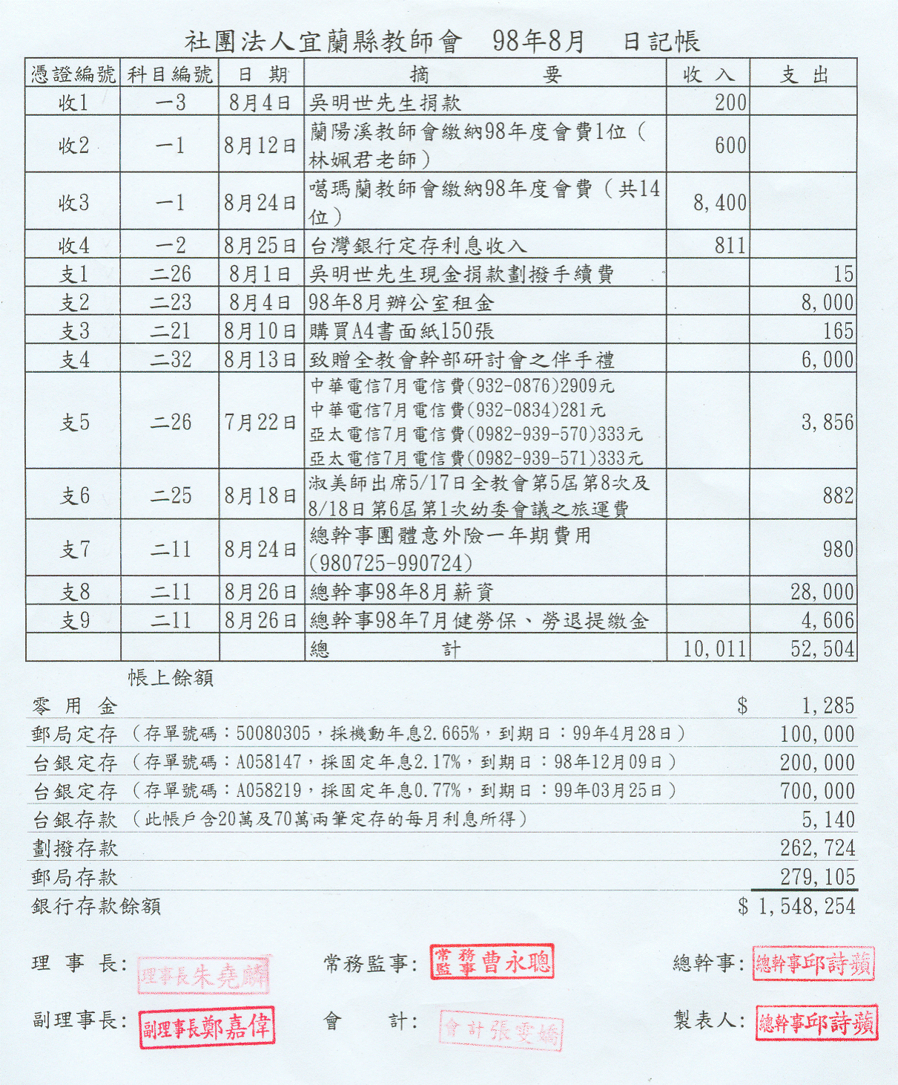

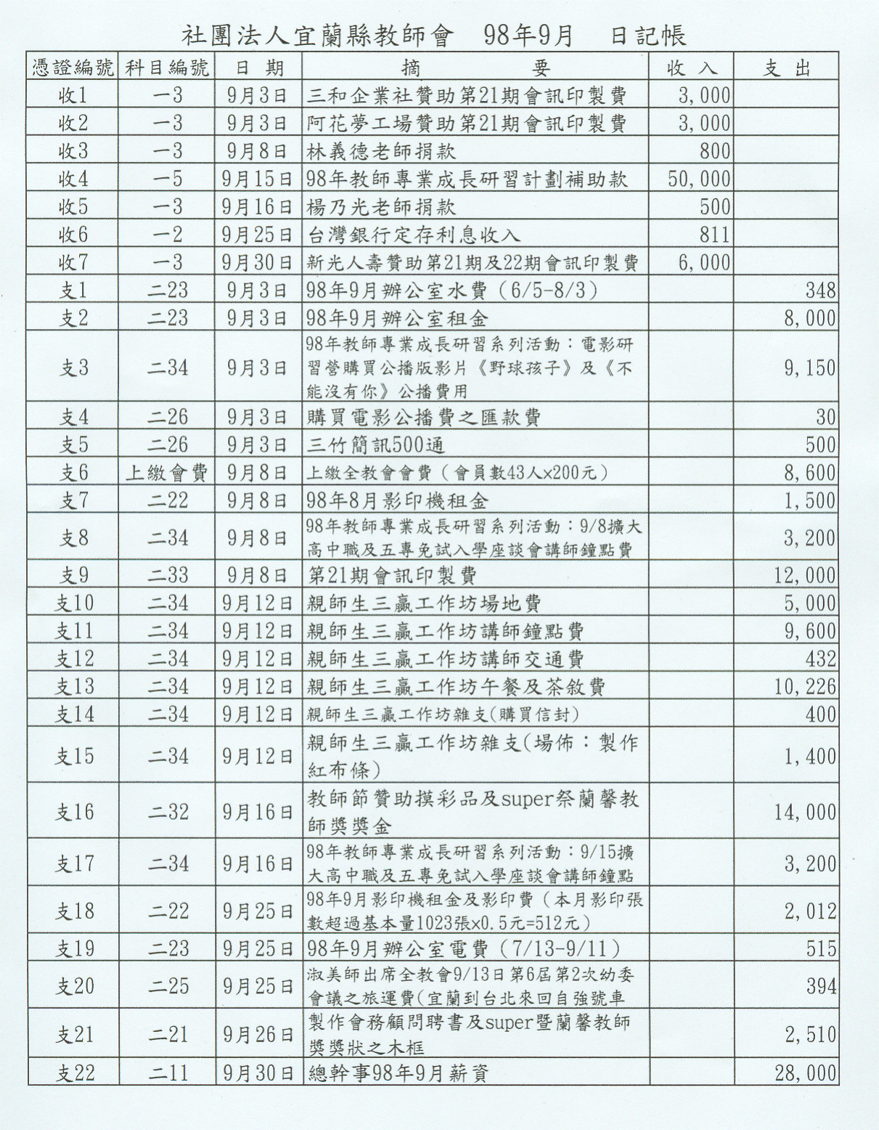

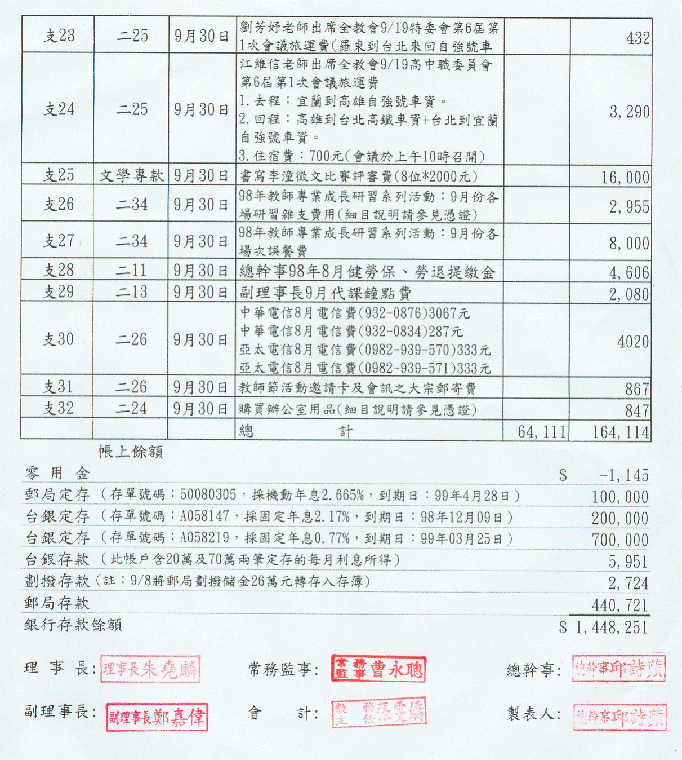

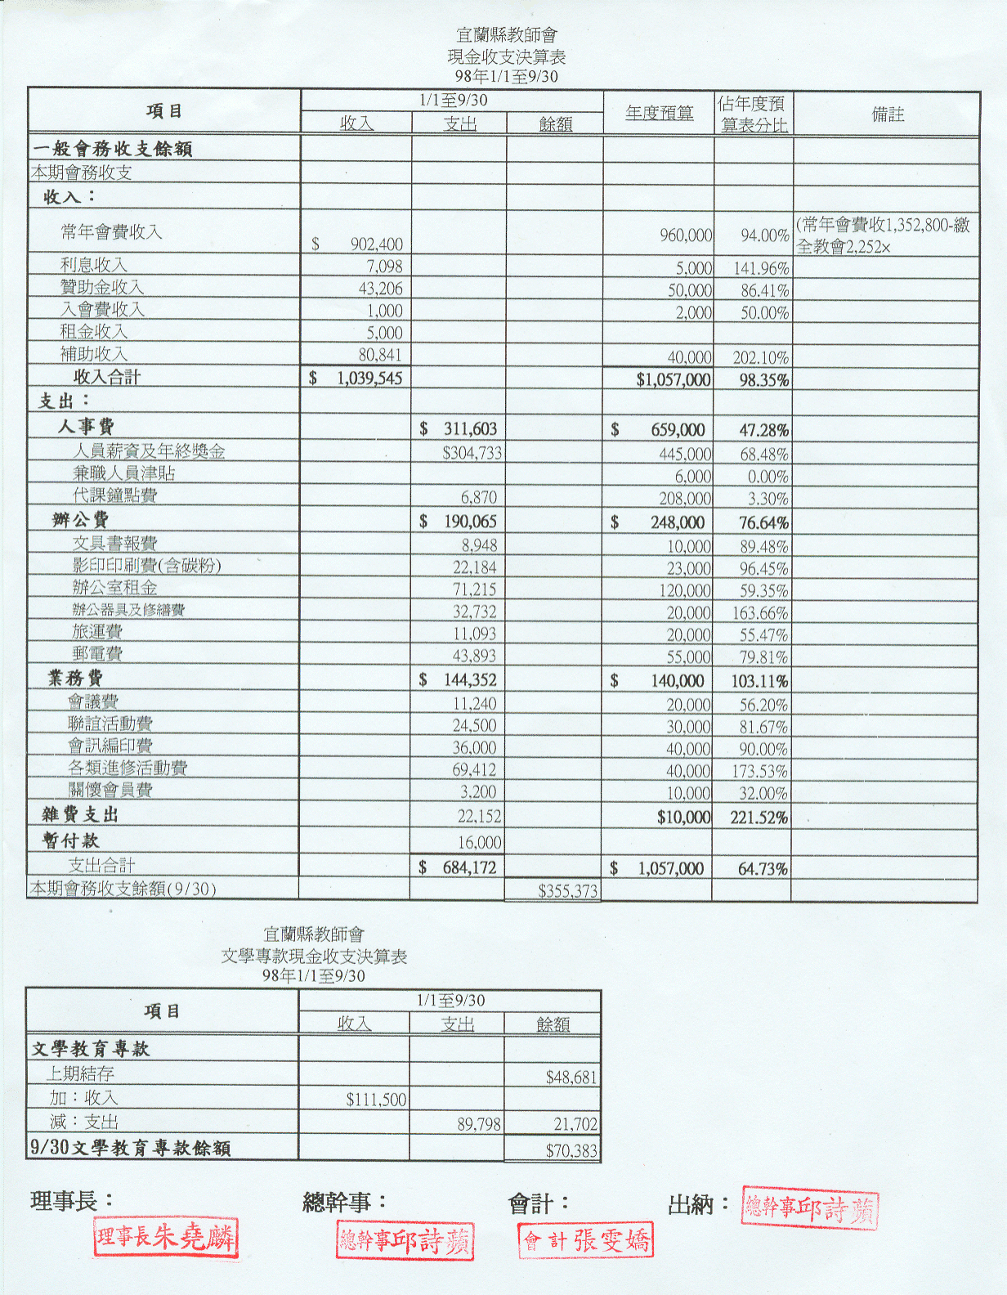
【附件三】
城鄉與博物館～生活空間教師研習營
壹、辦理單位
一、指導單位：行政院文化建設委員會
二、主辦單位：宜蘭縣博物館家族協會
三、協辦單位：社團法人宜蘭縣教師會、黃聲遠建築師事務所
貳、辦理內容
一、以蘭博家族、林園、鄂王社區與宜蘭河堤為範圍，就宜蘭河畔舊城生活廊帶進行鄉土文化及實地走訪。
二、面對環境變遷，探討如何以友善的思維建構生活空間與自然環境。
參、活動內容
一、日期：9/30、10/14、10/28、11/11、11/25
二、時間：每星期三下午1:30~4:30
三、地點：楊士芳紀念林園-蘭城書屋
四、人數：宜蘭縣國中、國小教師每一梯次15人為限(額滿為止)
五、參加費用：免費（以南澳、大同、三星與員山地區教師為優先）
肆、報名方式：請上宜蘭縣教育資訊網EIP，全程參與教師核予研習時 數3小時。每梯次報名截止日為活動前一天。
伍、課程內容：(講師以當日課程講師為主)
時 間 | 主 題 | 說 明 | 講 師 群
1：30 ~ 2：20 | 宜蘭是一座大博物館-蘭博家族 | 宜蘭之博物館與社區文化簡介 | 洪美芳(博物館家族協會理事長)  林奠鴻(仰山文教基金會執行長)  林銀河(蘇澳港邊社區發展協會理事長)
休息10分鐘
2：30 ~ 3：20 | 宜蘭空間經營 | 與環境對話的宜蘭在地實踐 | (黃聲遠建築師-田中央工作群)  杜德裕 執行長  王士芳 文化長  蔡東南 蔡鈞凱
休息10分鐘
3：30 ~ 4：30 | 實地走訪：  宜蘭河畔舊城生活廊帶 | 實地走訪 :  林園－鄂王社區－社福館－河濱公園 | (黃聲遠建築師-田中央工作群)  杜德裕 執行長  王士芳 文化長  蔡東南 蔡鈞凱
賦歸
陸、 聯絡人：陳 育 霖 TEL：03-9357282 FAX：03-935846
【附件四】 社團法人宜蘭縣教師會99年教師專業成長研習計畫

在地、專業、新視野

- 依據：
- 本會98年會務年度工作計畫。
- 99年度教育部補助辦理精進教學要點。
- 宜蘭縣政府98年10月16日府教課字第0980150729號函。
- 目標：
- 辦理教育議題講座，激發教師在教學上產生新的創意，提昇教師教學品質。
- 提供教師了解教育發展未來發展之可能性，做好改進教學之各項因應工作。
- 提供教師有關班級經營中的法治問題，讓教師更加了解自身權益。
- 透過鄉土實查模式，協助教師發展鄉土教育之教學能力。
- 藉由影片欣賞與專業對話，強化教師專長教學之能力。
- 辦理單位：
- 指導單位：
教育部、宜蘭縣政府、中華民國全國教師會。
- 主辦單位：
社團法人宜蘭縣教師會。
- 承辦單位：
宜蘭高中教師會、羅東高中教師會、中華國中教師會、羅東國中教師會、中山國小教師會、宜蘭國小教師會、北成國小教師會、冬山國小教師會。
- 協辦單位：
宜蘭縣國民教育輔導團、財團法人黃大魚藝術文化基金會、宜蘭縣立蘭陽博物館、宜蘭縣博物館家族協會、財團法人慈林教育基金會、蘇澳鎮港邊社區發展協會、國立宜蘭高中、國立羅東高中、宜蘭縣立中華國中、宜蘭縣立羅東國中、宜蘭市中山國小、宜蘭市宜蘭國小、羅東鎮北成國小、冬山鄉冬山國小、慈心華德福中小學、人文中小學、本會所屬各學校教師會。
四、活動內容：
1.《請聽文學的聲音－悅聽文學研習》
(1)研習目的：利用閱讀傳達文學作品中情緒的抑揚頓挫、行氣的高低起伏，使聽者透過修飾後的語言反芻文學，咀嚼臨場經驗所賦予心靈渾然超然的共鳴與悅樂。進而愛好文學、美化心靈。
(2)研習日期：第一場99年8月23日(星期一)、第二場99年8月24日(星期二)。
(3)研習時間：08：30-16：00。
(4)研習地點：宜蘭縣教師研習中心三樓會議室。
(5)研習時數：教師全程參與核發研習時數6小時。
(6)研習名額：共計2場，每場35名，合計70名。
(7)研習課程：
時間 | 課程內容 | 講師
08：30-09：00 | 報到
09：00-09：10 | 開場致詞
09：10-10：20 | 部落格之一─＜宜蘭文學地圖＞ | 吳敏顯
10：20-10：40 | 茶敘
10：40-12：00 | 部落格之二─＜與大師有約＞ | 吳敏顯
12：00-13：00 | 餐敘
13：00-14：20 | 部落格之三─＜文學黃春明＞ | 李幸娟
14：20-14：40 | 茶敘
14：40-16：00 | 綜合座談及實際操作 | 講師群
(8)研習方式：以黃大魚藝術文教基金會部落格文章為主，邀請幾位作者摘選幾篇部落格文章進行導讀及創作歷程的分享，再請作者親自閱讀自己的作品。
(9)講師介紹：
※吳敏顯：當過職業軍人、高中老師、報社編輯及記者，2002年年底退休。曾在宜蘭社區大學「書寫宜蘭」擔任四年老師。著有散文集《靈秀之鄉》及小說集《沒鼻牛》等。
※李幸娟：現任黃大魚兒童劇團行政總監、《九彎十八拐》文學雙月刊編輯，成功大學交通管理學系畢、佛光大學社會學研究肄業，主編《（宜蘭縣）十個舊地名的故事》。
2.《宜蘭是一座博物館－博物館教育研習》
(1)研習目的：「宜蘭是一座博物館」，這是宜蘭十多年來推展博物館運動的夢想。2010年期待已久的蘭陽博物館即將開館營運，為協助教師發展博物館教育活動，提升鄉土教學能力，本會將辦理一系列博物館教育研習，提供教師教學精進之管道。
(2)研習課程：
場次 | 主題 | 內容 | 預定時間 | 地點 | 講師 | 研習時數 | 研習名額
1 | 宜蘭歷史軌跡 | 宜蘭史蹟 | 99.02.01.(一)  09:00-16:00 | 宜蘭縣內 | 陳進傳老師 | 6 | 40
2 | 故鄉之河  慢慢流 | 宜蘭河  生命史 | 99.02.03.(三)  09:00-16:00 | 宜蘭河流域 | 張智欽老師 | 6 | 40
3 | 松羅的香味 | 太平山林鐵  平原段 | 99.02.05.(五)  09:00-16:00 | 林鐵平原段 | 陳財發老師 | 6 | 40
4 | 烏石港畔的  單面山 | 蘭博常設展  及特展區 | 99.03.09.(六)  09:00-12:00 | 蘭陽博物館 | 蘭博講師群 | 3 | 40
5 | 烏石港畔的  單面山 | 蘭博常設展  及兒童廳 | 99.03.13.(六)  09:00-12:00 | 蘭陽博物館 | 蘭博講師群 | 3 | 40
6 | 人民的力量 | 慈林紀念館 | 99.04.10.(六)  09:00-12:00 | 慈林紀念館 | 慈林講師群 | 3 | 40
7 | 在地的  樂活生活 | 港邊社區 | 99.04.24.(六)  09:00-12:00 | 港邊社區 | 港邊講師群 | 3 | 40
(3)研習方式：利用鄉土實查方式，蒐集各種教學資源，透過自然文史專家學者、博物館教育工作者及教師之間的專業對話，激盪教學方法之創新，進而落實於課堂教學之中，提升教師教學效能。
(4)講師介紹：
※陳進傳：現任佛光大學文化資產與創意系教授，第3屆台灣文獻獎得主，曾任宜蘭大學教授、嶺東科技大學教授，宜蘭鄉土史專家。
※張智欽：現任國立宜蘭大學人文及管理學院院長，本會會務顧問，曾任財團法人仰山文教基金會企委會主委，宜蘭水資源專家。
※陳財發：現任蘭陽技術學院休閒管理系講師，宜蘭社區大學課審委員，曾任本會理事、宜蘭縣立國華國中主任，宜蘭鄉土研究專家。
3.《不能沒有你－班級經營中的民主法治教育研習》
(1)研習目的：民主法治隨著時勢的變遷與日常生活緊密結合，面對多元的社會環境，教師的班級經營策略也應與時變革，了解應為與不為，了解合法與違法。期盼透過教學者專業對話的模式，讓教師理解班級經營中民主法治教育之相關議題，除有效提升教學效能外，亦能學習如何保障自己的權益。
(2)研習日期：溪北場99年9月22日，溪南場99年9月29日。
(3)研習時間：13：30-16：30。
(4)研習地點：溪北場-中山國小、溪南場-北成國小。
(5)研習時數：教師全程參與核發研習時數3小時。
(6)研習名額：共計2場，每場60名，合計80名。
(7)研習課程：
時間 | 課程內容 | 講師
13:20-13:30 | 報到
13:30-15:30 | 班級經營中的民主法治教育 | 許志文(溪北場)  吳昌倫(溪南場)
15:30-15:40 | 茶敘
15:40-16:30 | 雙向交流
(8)研習方式：「學生如果不寫作業，可以留校補寫作業嗎？」、「開學初，可以跟家長先收班費購買班書嗎？」、「學生上課時，可以用手機或錄音筆錄音錄影嗎？」、「家長堅持學生可以不穿制服到校嗎？」、「學生因為家長作息的緣故，上學常遲到老師可以處罰學生嗎？」。這些問題常常是第一線的教師所提出來的，深深地困擾著老師，進而影響教師的教學情緒及效能。藉由教學者專業對話的方式，釐清問題的本質，提供教師在班級運用民主法治教育教學策略的資訊，進而得以改進學生的生活表現，亦或是改善親師溝通的技巧。
(9)講師介紹：
※許志文：現任台北縣樹林市三多國小教師、台北縣教師會總幹事，曾任中華民國全國教師會副祕書長。
※吳昌倫：現任宜蘭縣宜蘭市南屏國小教師、本會監事、台灣省教師申訴評議委員會委員、宜蘭縣教師申訴評議委員會主席。
4.《新教師、新教育—教育發展趨勢研習》
(1)研習目的：藉由專業對話分享，協助教師了解教育未來的走向，理解教育工作的前景，提升教師教學效能。
(2)研習課程：
場次 | 主題 | 內容 | 預定時間 | 地點 | 講師 | 研習時數 | 研習名額
1 | 我對教育  的想法 | 教育的  思與辨 | 99.09.11.(六)  09:00-12:00 | 宜蘭高中 | 李家同教授 | 3 | 200
2 | 我對教育  的想法 | 教育的  思與辨 | 99.09.25.(六)  09:00-12:00 | 羅東高中 | 蔡穎卿女士 | 3 | 200
3 | 我們對教育  的想法 | 慈心華德福的實踐歷程 | 99.10.16.(六)  09:00-12:00 | 慈心華德福中小學 | 慈心講師群 | 3 | 50
4 | 我們對教育  的想法 | 人文的實踐歷程 | 99.10.30.(六)  09:00-12:00 | 人文中小學 | 人文講師群 | 3 | 50
(3)研習方式：第1場及第2場以專題講座方式，分享專業者對於教育的想法，並進行專業對話，激發教師對於教學之想像與創意。第3場及第4場以實地參訪方式，了解兩所公辦民營學校之教育理念及辦學特色，促進公立學校與公辦民營學校教育工作者之相互理解。
(4)講師介紹：
※李家同：總統府資政，國立清華大學教授。曾任國立清華大學代校長、靜宜大學以及國立暨南國際大學校長、暨大資訊工程學系及資訊管理學系教授。近年從事散文寫作，提倡社會關懷、照顧弱勢群體，並且推廣英文教育。
※蔡穎卿：一九六一年生於台東市。成大中文系畢業後，任職於新加坡航空公司。一九八六年底，初為人母，在尿布、奶瓶與親手縫製的蕾絲提籃中發現，「母親」是培養創意與磨練耐心最好的工作。而後的二十年間，便倚靠這樣的靈感泉源兼顧各階段的工作，包括餐飲設計、撰寫雜誌飲食專欄、兼職企劃與文案工作。曾在台灣、曼谷、新加坡三種不同的教育環境中教養兩個女兒。

5.《勿忘初衷、感動教育－2010年宜蘭教育影展》
(1)研習目的：讓教師深刻認識自己所面對的處境，也能更加包容地體會學子們所處在的時代困境，並增進教師教育熱忱。
(2)研習日期：
第1部：溪北場99年3月25日(星期四)、溪南場99年3月31日(星期三)。
第2部：溪北場99年10月7日(星期四)、溪南場99年10月13日(星期三)。
(3)研習時間：18：30-20：30。
(4)研習地點：
第1部：溪北場-宜蘭國小(教師研習中心)、溪南場-羅東國中。
第2部：溪北場-中華國中、溪南場-冬山國小。
(5)研習時數：教師全程參與核發研習時數2小時。
(6)研習名額：共計4場，每場100名，合計400名。
(7)研習課程：
時間 | 課程內容 | 講師
18:30-18:35 | 主持人開場引言、影片簡介 | 縣教師會
18:35-20:00 | 電影欣賞 | 縣教師會
20:00-20:30 | 影片解讀及分享 | 縣教師會
(8)研習方式：將挑選2部具有教育意義之影片(以國片為優先)播放。為建立參與研習教師先備知識，研習計畫上傳時將提供影片介紹，影片播映後將由帶領人進行影片解讀及方享，共同思考對於教育之想像。
五、研習對象：
宜蘭縣各級學校教師。
本會所屬會員教師憑中華民國教師會會員卡免費參加；非本會所屬會員教師每場研習活動酌收100元研習費用。
六、報名時間：
自研習計畫上傳經過審核通過起至該場研習日期前一日止。
七、報名方式：
縣內國中小教師請上宜蘭縣教育資訊網EIP報名，高中職教師請上全國教師進修網報名。

八、經費預算：
活動內容 | 單價 | 數量 | 單位 | 金 額
講師鐘點費(內聘) | 800 | 17 | 節 | 13,600
講師鐘點費(外聘) | 1,600 | 48 | 節 | 76,800
講師交通費(台北-宜蘭) | 394 | 1 | 人 | 394
講師交通費(台北-羅東) | 432 | 1 | 人 | 432
講師交通費(南投-宜蘭) | 2,000 | 1 | 人 | 2,000
講義印刷費 | 100 | 300 | 本 | 30,000
車資 | 10,000 | 3 | 場 | 30,000
電影播放版權費 | 10,000 | 2 | 場 | 20,000
膳費 | 100 | 300 | 人 | 30,000
雜支 | 11,774 | 1 | 式 | 11,774
合計 |  |  |  | 215,000

理事長 會計 總幹事(出納)

說明：
1.活動經費向宜蘭縣政府申請99年經進教學計畫子計畫一補助金額200,000元。不足部份擬由本會會務經費進修活動費項下之用。
2.本活動沒有包含場地租用金。

九、辦理單位分工：
主辦單位：
社團法人宜蘭縣教師會－計畫撰寫及申請，研習活動籌備及執行，研習時數申請，經費核銷及成果報告編撰。
承辦單位：
各相關學校教師會－場地佈置、器材借用與操作、部分講師接送、簽到處支援。
協辦單位：
宜蘭縣國民教育輔導團－研習場地之借用、行文至各校宣導鼓勵教師參與、籌辦研習工作人員敘獎及補休相關事宜。
各協辦單位及學校－協助場地借用及課程安排。
本會所屬各學校教師會－協助公告轉知所屬會員教師踴躍參與。

十、聯絡人：
邱詩蘋小姐(本會總幹事) 932-0876或0982-939-571。

十一、本計畫經社團法人宜蘭縣教師會理事會通過，提送會員代表大會審議後實施。

